**VODA JE ŽIVOT**

**MOTIVACE K TÉMATU** – podíváme se na příběh „JAK SLUNÍČKO VRÁTILO ŠTĚŇÁTKU VODU“ (Youtube) – popovídáme si o ději příběhu, o koloběhu vody, zjistíme úroveň znalostí dětí o vodě

**SKUPENSTVÍ VODY** – z příběhu o štěňátku odvodíme skupenství vody – **ukážeme si je v praxi** (vodu tekoucí známe např. z umývárny; voda jako led – z mrazáku si ukážeme kostky ledu – co se stane, když je budeme držet v dlani a proč; vodu jako páru nám ukáže konvice na vaření vody – co všechno se ve vodě vaří, čemu/komu by horká voda ublížila, jaká je **1.pomoc při opaření vodou**

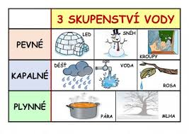

 **HRY S VODOU** - přelévání, co je víc (použití odhadu a odměrky), jaká známe skupenství vody – dle ročních období.

**NAFUKUJEME BALÓNKY, FOUKÁME BRČKEM DO VODY** - co dělá vzduch ve vodě?

**SLANÁ a SLADKÁ VODA** – ochutnáme, víme, kde je nejvíce sladké vody (v ledovcích), je více vody slané či sladké?

Ukážeme si **glóbus a řekneme si, proč se Zemi říká modrá planeta.**

Vyplníme jednoduchý **PRACOVNÍ LIST K TÉMATU SKUPENSTVÍ VODY**

**KDE VŠUDE JE VODA A PROČ BY BEZ NÍ NEBYL ŽIVOT?**

**JAK ZNÍ VODA?**

Využijeme obrázky a promítání (Youtube – sluchový kvíz, 5:32).

**Pohybové hry** – Rybičky, rybáři jedou; Šup do vody, šup z vody; hry s padákem (vlny na rybníku/vlny na moři, bezvětří/bouřka…)

**Námětová hra „Co by se stalo, kdyby …“ -** pořád pršelo, pořád svítilo sluníčko, pořád mrzlo, dlouho nepršelo… apod.

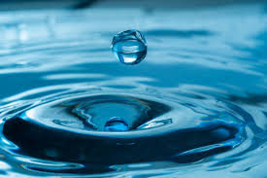

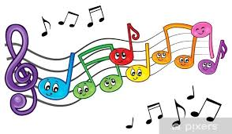 **PÍSNIČKY O VODĚ**

Známé písničky (Holka modrooká;

Prší, prší…)

si zopakujeme s doprovodem na

Orffovy hudební nástroje

a nějakou novou písničku se naučíme…

Poslechneme si legrační písničku od J. Nohavici – **Kapr**

A taky trochu dojemnou i ze života – **Teče voda proti vodě** (Zpívánky)